附件3

2020年北京市大学生人文知识竞赛方案

北京市大学生人文知识竞赛由北京市教育委员会主办，中央民族大学承办，北京师范大学、北京语言大学、北京联合大学、北京印刷学院协办。
大赛具体方案如下：
一、竞赛目的
吸引、鼓励广大学生增强学习人文知识（文、史、哲、艺以及必要的自然科学基础）、阅读人文经典的兴趣与积极性，提高大学生的文化素养，促进文理交融，强化大学生传承与创新文化的使命意识，为大学生的成才奠定更为宽厚的基础。
二、竞赛主题与内容
（一）本次竞赛的主题为“观乎人文，化成天下”。
（二）竞赛内容主要包括：
1.文史哲的基础知识；2.传统文化经典阅读；3.艺术修养；4.科学史与自然科学常识；5.北京历史文化常识。
（三）组委会将发布《2020年北京市大学生人文知识竞赛指南》，对竞赛主题、内容、形式、参考书目予以进一步说明。
三、组织方式
（一）本次竞赛主要以线上个人赛形式进行。
（二）分为两个阶段：初赛、决赛。初赛形式为线上闭卷考试。
- 初赛形式为线上闭卷考试。
初赛题型包括：人文知识问答、古诗创作等。
初赛附加题（参赛选手选做）：“文化会说话”影视化创作。
具体要求：“文化会说话”要求选取生活中的传统文化进行影视化创作（具体技术指标另行通知），可借鉴《如果国宝会说话》或者短视频《北京公交文化地图》和《北京地铁文化地图》，长度为30秒。选做该题的选手需提交原创承诺书。“文化会说话”环节可增加 2名创作人员（本校在读本科生）。“文化会说话”环节不纳入初赛总分，但参与单项奖的评选。
2.决赛形式为线上现场竞赛。
进入决赛的选手包括：初赛成绩排名在前20%选手、每所高校个人赛最高分选手。
决赛形式为线上知识问答、楹联创作、才艺展示（具体题目和要求另行通知）。
四、奖励方法
（一）奖项设置：竞赛将评选一等奖、二等奖、三等奖，“文化会说话”“古诗创作”和“才艺展示”单项奖，优秀组织奖。
（二）获奖比例：参赛总人数的前5%获一等奖、前10%获二等奖，参与决赛的其他选手获三等奖。
（三）“文化会说话”“古诗创作”和“才艺展示”环节分别设单项奖各20名。优秀组织奖按照参赛学校的5%设立。
五、报名与参赛条件
（一）北京地区普通高等学校在校本科大学生均可参加。
（二）要求各校在组织竞赛工作期间，在本校开展一系列的人文活动，活跃校园的人文氛围。
六、赛程安排
竞赛流程及重要时间点如下：
（一）各校内部宣传、选拔：8月至9月
（二）报名截止日：9月27日
（三）初赛：10月11日（周六）
（四）决赛：待定
七、联系人及联系方式
本次竞赛组委会秘书处设在中央民族大学。
联系人：闫建敏 13121600015
翟 慧 13811623910
八、报名方式
请各校统一组织报名，报名链接为https://www.wjx.top/jq/86113534.aspx

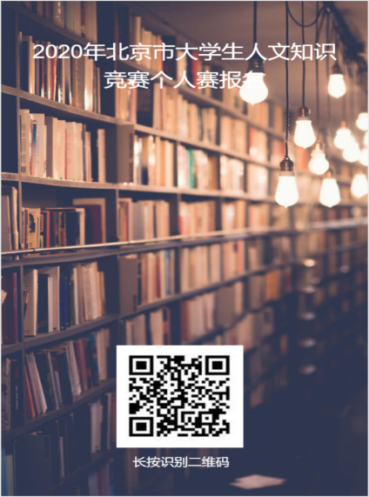
或者扫描二维码：

